Plan Odnowy Miejscowości Ożarowice
na lata 2008- 2015



Gmina Ożarowice

Spis treści
Wstęp 4
I. Charakterystyka miejscowości i planowane kierunki rozwoju 4
1. Położenie geograficzne 4
2. Historia miejscowości 5
II. Analiza zasobów 7
1. Zasoby przyrodnicze 7
2. Dziedzictwo kulturowe 7
3. Obiekty i tereny 8
4. Infrastruktura techniczna 9
5. Kapitał społeczny i ludzki 10
6. Podmioty gospodarcze 11
III. Analiza SWOT 11
1. Analiza mocnych i słabych stron 11
2. Analiza szans i zagrożeń dla rozwoju miejscowości 12
IV. Charakterystyka i opis miejsc o szczególnym znaczeniu dla zaspakajania potrzeb mieszkańców 12
V. Opis planowanych przedsięwzięć 13
1. Oczyszczenie stawu oraz zagospodarowanie terenu wokół niego 13
1. Tytuł projektu 13
2. Uzasadnienie projektu 13
3. Cele projektu 13
4. Opis projektu 14
5. Szacunkowy koszt planowanego przedsięwzięcia 14
6. Harmonogram planowanego przedsięwzięcia 14
2. Zagospodarowanie terenu wokół kościoła parafialnego 14
1. Tytuł projektu 14
2. Uzasadnienie projektu 14
3. Cele projektu 15
4. Opis projektu 15
5. Szacunkowy koszt planowanego przedsięwzięcia 15
6. Harmonogram planowanego przedsięwzięcia 15
3. Uporządkowanie terenu wokół cmentarza 15
1. Tytuł projektu 15
2. Uzasadnienie projektu 15
3. Cele projektu 16
4. Opis projektu 16
5. Szacunkowy koszt planowanego przedsięwzięcia 16
6. Harmonogram planowanego przedsięwzięcia 16
4. Projekt budowy bazy turystycznej 16
1. Tytuł projektu 16
2. Uzasadnienie projektu 16
3. Cele projektu 17
4. Opis projektu 17
5. Szacunkowy koszt planowanego przedsięwzięcia 17
6. Harmonogram planowanego przedsięwzięcia 17
5. Zagospodarowanie terenu przy ul. Towarowej 17
1. Tytuł projektu 17
2. Uzasadnienie projektu 17
3. Cele projektu 18
4. Opis projektu 18
5. Szacunkowy koszt planowanego przedsięwzięcia 18
6. Harmonogram planowanego przedsięwzięcia 18
6. Przebudowa bazy sportowej 18
1. Tytuł projektu 18
2. Uzasadnienie projektu 18
3. Cele projektu 19
4. Opis projektu 19
5. Szacunkowy koszt planowanego przedsięwzięcia 19
6. Harmonogram planowanego przedsięwzięcia 19
VI. Przedsięwzięcia, których realizacja uzależniona jest od instytucji wyższego szczebla 19
1. Modernizacja dróg i budowa chodników 19
2. Budowa kanalizacji 20
3. Rewitalizacja terenów powojskowych 20
4. Szkolenia i pobudzanie świadomości mieszkańców 20
VII. Harmonogram planowanych przedsięwzięć 20
1. Arkusz planowania krótko terminowego (2008 r. – 2010r.) 20
2. Arkusz planowania długo terminowego(2011-2015 r.) 20
VIII. Zarządzanie i promocja 20
IX. Zgodność Planu z dokumentami wyższej rangi 21

Wstęp
Plan odnowy miejscowości Ożarowice powstał z myślą o usystematyzowaniu dostępnej wiedzy
na temat zasobów miejscowych, a równocześnie dla określenia dróg jej rozwoju na lata 2008 – 2013. W założeniach, rozwój ten ma dotyczyć tworzenia i modernizacji miejscowej infrastruktury, poprawy warunków bytowych i bezpieczeństwa mieszkańców, promowania i dalszej aktywizacji działań środowisk lokalnych na rzecz zrównoważonego rozwoju miejscowości. Rozwój ten będzie postępował w sposób zapewniający pełne wykorzystanie i poszanowanie posiadanych zasobów przyrodniczych, kulturalnych i socjalnych, przy jednoczesnym zachowaniu tradycji i dziedzictwa kulturowego. Realizacja planowanych działań pozwoli na wielopłaszczyznową odnowę miejscowości, tym samym w sposób znaczący podniesie jakość życia jej mieszkańców.
Plan Odnowy został opracowany we współpracy z mieszkańcami Ożarowic, wśród których została przeprowadzona ankieta. Informacje zwrotne zawarte w 259 ankietach posłużyły jako materiał
do Planu Odnowy Miejscowości. Przedsięwzięcia w nim zawarte konsultowano z członkami Rady Sołeckiej Ożarowic, przedstawicielami władz Gminy Ożarowice i pracownikami Urzędu Gminy
w Ożarowicach.
Plan Odnowy Miejscowości jest dokumentem otwartym, a zapisane w nim zadania będą aktualizowane stosownie do zmieniających się uwarunkowań wewnętrznych i zewnętrznych. Uwzględniane w nim będą również nowe potrzeby zgłaszane przez mieszkańców, władze samorządowe Gminy, organizacje pozarządowe i nieformalne grupy mieszkańców.

Charakterystyka miejscowości i planowane kierunki rozwoju

Położenie geograficzne

Miejscowość Ożarowice to jedno z 7 sołectw gminy Ożarowice, wchodzącej w skład powiatu tarnogórskiego w województwie śląskim. Położona jest na południowo-zachodnich krańcach Doliny Małej Panwi w północnej części Wyżyny Śląskiej. Drogi powiatowe przebiegające przez Ożarowice to ul. Tarnogórska, ul. Topolowa, ul. Oparowa, ul. Dworcowa, ul. Szczotki, ul. Przysieki, ul. Królewiec. Drogi gminne to ul. T. Kościuszki, ul. Niwy, ul. Żubrza, ul Podłączna, ul. Towarowa ul. Wąska,
ul. Boczna, ul. Łąkowa, ul. Zawodą, ul. Wojska Polskiego, ul. Jagodowa, ul. Waryńskiego,
ul. Poprzeczna, ul. Brzozowa, ul. Ogrodowa, ul. Żwirki i Wigury, ul. Sportowa, ul. Staszica,
ul. Wrzosowa, ul. Witomin, ul. Szkolna, ul. Sosnowa. Łączna długości dróg na terenie miejscowości to ok. 30 km.
Komunikacja pasażerska Ożarowic oparta jest wyłącznie na połączeniach autobusowych organizowanych przez MZKP Tarnowskie Góry. Linie autobusowe MZKP kursujące przez miejscowość Ożarowice to
- 85: Tąpkowice - Ożarowice - Pyrzowice - Dobieszowice - Bytom
- 119: Ożarowice - Sączów - Dobieszowice - Wojkowice - Siemianowice - Katowice
- 179: Mierzęcice - Zendek - Ożarowice - Tąpkowice - Świerklaniec - Tarnowskie Góry
- 246: Ożarowice - Sączów - Ossy - Tąpkowice - Świerklaniec - Tarnowskie Góry
- 646: Zendek/Mierzęcice - Ożarowice - Tąpkowice - Świerklaniec - Tarnowskie Góry
- 717: Świerklaniec - Tąpkowice - Ożarowice - Pyrzowice/Zendek
Istniała tu także stacja kolejowa relacji Tarnowskie Góry- Siewierz-Zawiercie zajmująca się przewozem pasażerów i towarów. Obecnie linia towarowa czynna jest jedynie na odcinku Ożarowice-Zawiercie, odcinek Ożarowice-Tarnowskie Góry został w znacznej części rozkradziony,
a pozostałości zostały rozebrane przez służby PKP. Budynki stacyjne zostały zlikwidowane. Obecnie, w związku z szybkim rozwojem portu lotniczego Katowice-Pyrzowice jest planowana budowa nowej linii kolejowej w kierunku Bytomia, Katowic i Gliwic.
Sołectwo zamieszkuje 1551 mieszkańców. Ogółem 779 kobiet i 772 mężczyzn (stan na dzień 31.12.2007r.)

Ożarowice sąsiadują:
- od wschodu i południowego wschodu z Pyrzowicami i Celinami,
- od południa z Sączowem i Tąpkowicami,
- od zachodu z Brynicą (sołectwo Miasteczka Śląskiego),
- od północnego wschodu z terenami Międzynarodowego Portu Lotniczego „Katowice”.
- od północy z Zendkiem.

Główną powierzchnię miejscowości stanowią:
- grunty rolne: 1002 ha
- lasy: 129 ha
- wody: 14 ha

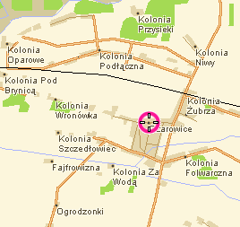

Krajobraz wsi Ożarowice jest mało urozmaicony. Przeważają tu płaskie i szerokie doliny
o łąkowym dnie. Na pograniczu Ożarowic z Celinami, Tąpkowicami i Sączowem znajduje się dolina Potoku Ożarowickiego będącego dopływem rzeki Brynicy. Obszary leśne zachowały się jedynie na obrzeżach miejscowości, bogate są w różnorodną faunę i florę stanowiącą o atrakcyjności sołectwa. Na terenie miejscowości dominują domy jednorodzinne i gospodarstwa tak jak w innych sołectwach gminy Ożarowice.

Historia miejscowości

Historia Ożarowic sięga epoki średniowiecza. Brak materiałów źródłowych nie pozwala
na dokładne określenie daty ich powstania, jedynym śladem wielowiekowości jest późnobarokowy
kościółek Św. Barbary z 1781 roku oraz liczne krzyże i kapliczki pochodzące z ubiegłego stulecia.
Powstanie wioski wiązało się z akcją osadniczą książąt śląskich, mającą na celu zaludnienie
i rozwój okolic Siewierza. Przypuszcza się, że miejscem pierwszych osad były tereny tzw. Górki Dworskiej ( dziś ulice: T. Kościuszki i Wojska Polskiego). W średniowieczu tereny na których znajduje się wieś pokrywała gęsta i podmokła puszcza, bogata w bagna, mokradła i torfowiska,
co pozornie nie sprzyjało osadnictwu. Głównym atutem tych terenów była rzeka bogata w ryby (szczupaki, płocie, leszcze i okonie), a także sprzyjająca uprawom na śródleśnych polanach
i wzniesieniach. Lasy dawnych Ozorowic zamieszkiwane były przez różnorodną zwierzynę (żubry, wilki, bobry, sarny, niedźwiedzie, piżmaki, bażanty i żurawie).
Nazwa sołectwa pochodzi od mieszkańców Ozorowic (dawnych Ożarowic) nazywanych Ozorowicami od przezwiska Ozor, należącego prawdopodobnie do któregoś z osadników.
Nazwa Ożarowice ewoluowała na przestrzeni wieków (od XIII w. do XIX w.), stając się nazwą unikatową, niewystępującą w innych krainach geograficznych Polski.
Na terenie wsi powstało także wiele nazw terenowych używanych do dnia dzisiejszego,
jak : Żubrze na którego terenie znajduje się obecnie ul. Żubrza świadcząca o niegdysiejszej obecności żubrów w ożarowickich lasach czy Niwy ( obecnie ul. Niwy) nazwa pochodząca od staropolskiego określenia pól.

Historia dziedziców Ożarowic jest skomplikowana i pełna nieścisłości. Materiały źródłowe
z XV w. podają wiadomości o rycerzu Janie Niemierzy z Ozorowic, będącym jednym z pierwszych dziedziców wsi. W tamtych okresie, cześć terenów była własnością biskupów krakowskich. Kolejne źródła informują o znanych jedynie z imienia Mateuszu i Dziesławie, którzy w XV w. byli dziedzicami Ożarowic i części Sączowa. Źródła historyczne informują także o Macieju Ożarowskim, którego rodzina dziedziczyła Ożarowice prawdopodobnie aż do XVII w. Następnymi dziedzicami były kłótliwe rodziny Zagórskich i Starodomskich, będące w konflikcie ze sobą i z proboszczem sączowskim ks. Szymonem Stankiewiczem. W XVIII w. materiały źródłowe podają, że dziedzicami Ożarowic było sześć rodzin, które prowadziły spór o dziesięcinę z plebanem ks. Jane Lubzinskim. Ostatnią rodziną dziedziczącą sporą część terytorium Ożarowic byli Bontani, którzy posiadali również ziemie Grodźca, znajdującego się na ziemi będzińskiej. W 1825 roku Ożarowice wraz z Celinami zostały wystawione na licytację w Trybunale Cywilnym Województwa Krakowskiego. Nowym właścicielem został Karol Łazarz Henkel von Donnersmarck, który planował na ożarowickiej ziemi wybudować zamek i stworzyć uzdrowisko. Graf Donnersmarck wybudował nad rzeką Brynicą (obecnie ul. Tarnogórska) zakład hutniczy zwany Brynickim Wielkim Piecem. Huta upadła, gdyż
nie była zbyt dochodowa. Podobno, upadający zakład, graf przekazał Żydom, ale oni także nie byli
w stanie go uratować. W I połowie XIX w. Donnersmarck wydzierżawił ziemię Ożarowic rodzinie Grabińskich, a następnie w 1859r. sprzedał je chłopom za 60 tys. rubli srebrnych, które chłopi mieli zapłacić w ciągu czterech lat. Chłopom nie udało się spłacić Donnersmarcka i odrzucili propozycję Grabińskich, którzy proponowali zapłatę 60 tys. rubli za możliwość pozostawienie sobie folwarku.
Z pomocą przyszedł im były mieszkaniec Ożarowic chłop Gryt, który oświadczył, iż ma brata, księdza na Jasnej Górze, który może poprosi o pomoc przeora paulinów o udzielenia pożyczki ożarowickim chłopom. Klasztor nie miał jednak pieniędzy, wiec przeor poprosił o pożyczkę bogatego ziemianina, który napisał list do grafa z propozycją przejęcia Ożarowic. Donnesmarck nie zgodził się i przedłużył wykup ziemi przez chłopów do 24 lat.

W sierpniu 1914 roku rozpoczęła się I wojna światowa, tereny Ożarowic zostały zajęte
przez wojska niemieckie, które sprawowały bardzo surową władzę. Łamanie przepisów było karane nierzadko wyrokiem śmierci. Wybuch wojny spowodował zawieszenie działalności organizacji społecznych, głód, biedę, a także rozszerzanie się chorób zakaźnych. Po zakończeniu wojny w 1918 roku w Ożarowicach stacjonowała „Błękitna Armia” gen. J. Hallera, budując okopy na ówczesnej granicy polsko - niemieckiej.

W 1919 roku Ożarowice były miejscem schronienia dla niektórych powstańców śląskich, uciekających przed niemieckimi represjami. Mieszkańcy Ożarowic także brali udział w walkach.
Od 1919 do 1920 roku ożarowiccy żołnierze toczyli walki z Ukraińcami, a następnie
z wojskami bolszewickimi o wschodnią granicę II Rzeczypospolitej.

Analiza zasobów

Zasoby przyrodnicze

Głównym zasobem przyrodniczym sołectwa Ożarowice są lasy, rzeka Brynica, nieużytki i rozlewiska, będące doskonałym środowiskiem życia dla bocianów białych, dzikich kaczek i czajek. W sołectwie Ożarowice stwierdzono cztery gniazda bocianie: ul. Za wodą 24 - najstarsze gniazdo ok. 45 lat, założone na domku jednorodzinnym, ul. Waryńskiego 2- gniazdo na dębie niezasiedlone,
ul. Podłączna - gniazdo na słupie napięcia elektrycznego na platformie, przy posesji
St. Kubika wybudowane jesienią 2002 roku. Na terenie miejscowości zaobserwowano występowanie ok. 30 gatunków ptaków. Na niektórych odcinkach Brynicy i Potoku Ożarowickiego natrafić można na niewielkich rozmiarów szczupaki, a także inne popularne gatunki ryb rzecznych. W obrębie Ożarowic występują różne siedliskowe typy lasu: bór świeży, suchy, mieszany i wilgotny.
Z większych ssaków zamieszkujących je można wyróżnić dziki, bobry, jelenie i borsuki. Powszechnie występują lisy, sarny, łasice, polne gryzonie.

Dziedzictwo kulturowe
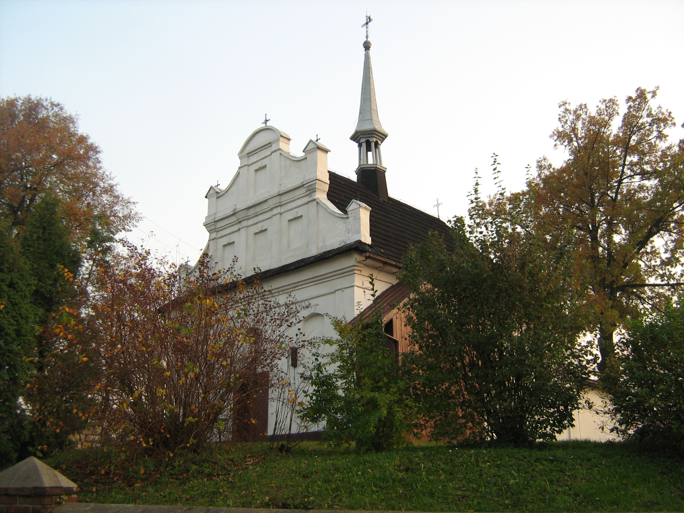

Kościół św. Barbary

Fundatorem pierwszego kościoła w Ożarowicach był Felicjan Bontani. Z jego inicjatywy
w 1781r. został wybudowany kościół św. Barbary, wyposażony w stylu rokoko. 16 czerwca 1958r. erygowano parafię św. Barbary w Ożarowicach. Jej proboszczem został ks. Edmund Nabrdalik. Nowa parafia została włączona do dekanatu siewierskiego.
Ważnym elementów dziedzictwa kulturowego są liczne przydrożne kapliczki i krzyże: kamienna kapliczka przy dawnej drodze do Sączowa z 1900 roku, ceglana kapliczka na rogu ulic Dworcowej i Szczotki z 1948r..
Do dziedzictwa kulturowego można zaliczyć także linie umocnienień z okresu II wojny światowej, których budowę rozpoczęto w 1933r., kiedy w Niemczech władzę przejął Hitler. Fortyfikacje usytuowane w rejonie Ożarowic stanowiły północną cześć linii umocnień Obszaru Warownego „ Śląsk”. Na terenie Ożarowic znajdowała się część tzw. pozycji czat , która biegła od punktu oporu Wzgórze 307 Niezdara. Budowa fortyfikacji miała na celu obronę uprzemysłowionej części woj. śląskiego, a kierował nią dowódca 23 dywizji piechoty Jan „Jagmin” Sadowski.

Obiekty i tereny

Kościół Św. Krzyża. Budowa nowego kościoła była podyktowana powiększeniem się liczby parafian. Kamień węgielny pod nowy kościół został poświecony przez Jana Pawła II podczas jednej
z pielgrzymek do Ojczyzny. 25 października 1998.r odbyła się uroczysta konsekracja kościoła
Św. Krzyża dokonana przez bp. Adama Śmigielskiego. Proboszczem był ks. kanonik Jan Gomułka. Od 2003r. do chwili obecnej Proboszczem jest ks. kanonik Antoni Cichor.

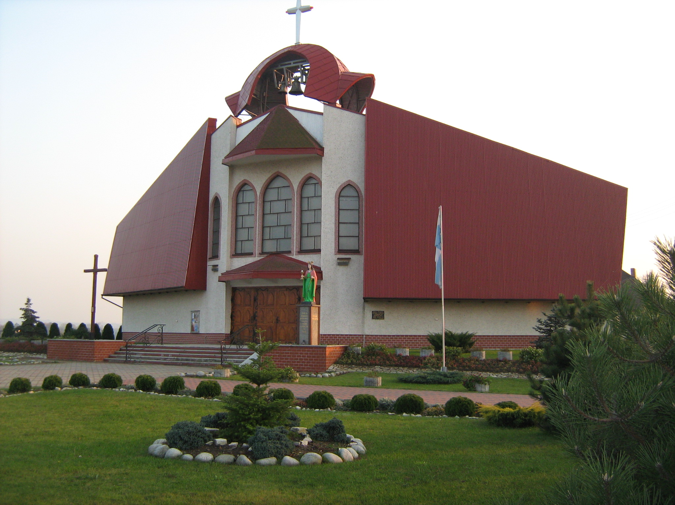

Kościół św. Krzyża

Gimnazjum w Ożarowicach jest jedyną szkołą działającą na terenie sołectwa. Powstało w miejsce szkoły podstawowej działającej w Ożarowicach od 1899 do 1999 roku. Pierwszym dyrektorem nowo otwartej szkoły został Zbigniew Lubas. 28 czerwca2001r. Rada Gminy Ożarowice podjęła decyzję
o przystąpieniu do realizacji zadania inwestycyjnego „Rozbudowa Gimnazjum w Ożarowicach
o obiekt sali sportowo – widowiskowo – dydaktycznej”. Nowo wybudowany budynek ma charakter wielofunkcyjny i składa się z części dydaktyczno-socjalnej i sali gimnastycznej. Mieści trzy klasopracownie, kuchnię, stołówkę, szatnię, hol i klatkę schodową. Sala gimnastyczna ma wymiary 24m x 36m, w tym boisko 15m x 28m, na sali znajduje się widownia na 200 miejsc siedzących. Ponad to, obok sali znajduje się węzeł sanitarny, pokój trenerski. Łącznik, pomiędzy starą częścią
a nową, pełni rolę głównego wejścia do szkoły oraz szatni. Wybudowany został także podjazd
dla osób niepełnosprawnych. Zagospodarowano tereny wokół szkoły, powstały dwa parkingi
oraz boisko do piłki nożnej ze sztuczną trawą.

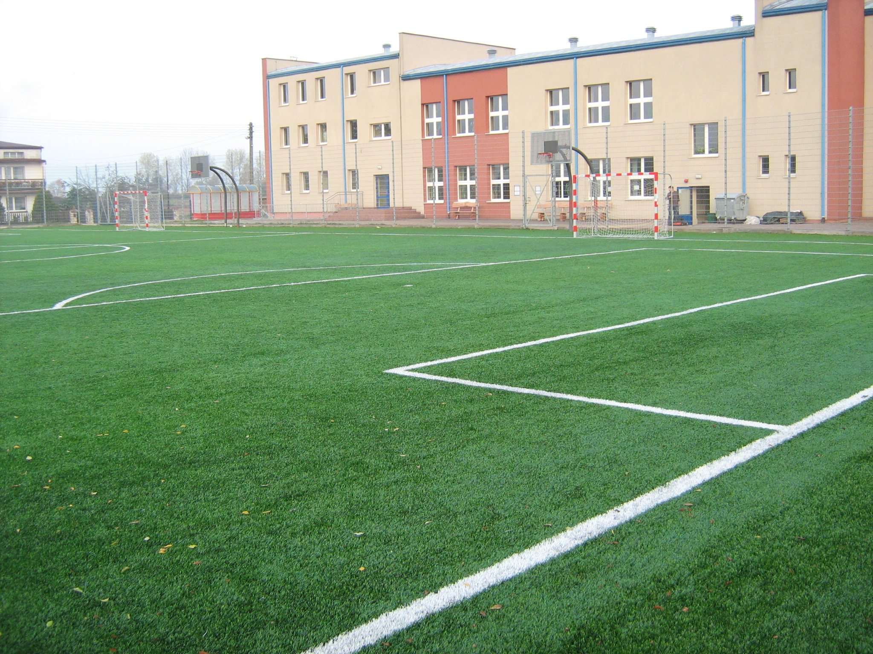

Gimnazjum w Ożarowicach. Widok od strony boiska.

Przedszkole w Ożarowicach powstało w 1977 roku. Wcześniej jego rolę sprawował dzieciniec zorganizowany przez członkinie KGW. Początkowo przedszkola zajmowało rozbudowane skrzydło szkoły podstawowej. W 1996 roku przedszkole już samorządowe przeniosło się do wyremontowanych pomieszczeń budynku byłej jednostki wojskowej.

W 1930 roku rozpoczęto budowę pierwszej remizy strażackiej z wozownią, salą na zabawy taneczne i zebrania wiejskie, sceną i zapleczem dla aktorów amatorskiego kółka teatralnego.
Na początku lat sześćdziesiątych zaczęto planowanie budowy nowej remizy strażackiej. Poprzedni budynek mocno już podstarzały, nie odpowiadał potrzebom rozwijającej się miejscowości. Budowę nowej remizy rozpoczęto w 1969 roku i trwała do1972.

Charakterystycznym elementem w krajobrazie miejscowości jest teren boiska piłkarskiego Ludowego Klubu Sportowego „Piast”. Położony na terenie należącym kiedyś do wojska, dziś stanowi własność Gminy Ożarowice. Powierzchnia tego 7,5 hektarowego terenu powinna zostać poddana rewitalizacji, co pozwoli na nadanie mu nowych funkcji.

Infrastruktura techniczna

Miejscowość posiada dobrze rozwiniętą infrastrukturę techniczną. W Ożarowicach istnieje sieć energetyczna, wodociągowa, gazowa oraz teletechniczna. Ponad 98% gospodarstw domowych jest podłączonych do sieci wodociągowej. W najbliższym czasie powstanie sieć kanalizacyjna. Istniejące uzbrojenie pozwala na dalszą rozbudowę miejscowości, a co za tym idzie, pozyskiwanie nowych terenów pod zabudowę indywidualną.
W najbliższych latach miejscowość może stać się jednym, wielkim placem budowy, gdyż planowana jest na jej terenie budowa autostrady A1 Północ – Południe oraz drogi ekspresowej S1,
a także budowa drugiego pasa startowego dla pobliskiego lotniska Katowice w Pyrzowicach. Zakłada się, że planowane drogi będą motorem napędowym dla dalszych inwestycji na terenie Ożarowic.

Kapitał społeczny i ludzki
Na terenie miejscowości Ożarowice działają organizacje społeczne, które swoją działalność rozpoczęły jeszcze przed II wojną światową. Organizacje działające na terenie Ożarowic to :

Ochotnicza Straż Pożarna, która swoje korzenie wywodzi od powstałego w 1911 roku Pożarnego Ochotniczego Strażackiego Towarzystwa w Tąpkowicach, w skład którego wchodzili druhowie z Tąpkowic, Ożarowic i Niezdary. W 1913 w Ożarowicach powstał niezależny już oddział OSP. Pierwsze pieniądze potrzebne na zakup wyposażenia pochodziły z organizowanych zabaw tanecznych. Około 1967 roku powstała drużyna żeńska, a w 1971 męska drużyna młodzieżowa. Pierwszym wozem bojowym jednostki był zakupiony w 1954 r. Dodge. W 1973 roku jednostka
w Ożarowicach zakupiła drugi wóz strażacki marki Skoda. Dzisiaj jednostka liczy 88 członków,
z których 25 czynnie uczestniczy w akcjach bojowych, prezesem jej jest druh Józef Pawlik. Stałym elementem ożarowickiej OSP jest orkiestra dęta, oficjalnie działająca od 1933-36 roku i licząca
w tamtych czasach 10 członków. Jej działalność został wznowiona w 1953 roku. Obecnie liczy
18 członków, a jej kapelmistrzem jest Zdzisław Czapla.

Koło Gospodyń Wiejskich działające od 1931 roku. Pierwsze próby jego stworzenia datowane są już na 1925 roku. Obecnie KGW bierze czynny udział w życiu sołectwa przez cały rok. Szczególny nacisk kładzie ono na upowszechnianie kultury i tradycji, organizację szkoleń i rozwój zainteresowań swoich członkiń. Organizowano kursy gotowania, szycia, wykłady o higienie i zdrowym żywieniu, Panie z KGW nie zapominają także o swoich pociechach dla których w czasie żniw organizują dziecince. Z inicjatywy Gospodyń organizowany jest także konkurs na najpiękniejszy ogródek kwiatowy. Dzisiaj koło KGW liczy 70 członkiń, a jego prezesem jest pani Ewa Całka.
W ramach koła na terenie sołectwa Ożarowice od 1979 roku działa także zespół śpiewaczy „Ożarowianka”, którego instruktorem jest Klaudiusz Sokołowski. Zespół bierze udział w przeglądach folklorystycznych oraz uświetnia lokalne uroczystości. W 2004 roku obchodził jubileusz 25-lecia.

Młodzieżowy Chór istnieje od 2004 roku przy kościele św. Krzyża. Działa pod pieką Bożeny Pielok i Elżbiety Widera. W zajęciach uczestniczą dzieci od 9-18 lat, spotkania grupy obejmują naukę śpiewu i przygotowanie do niedzielnych mszy świętych.

Ludowy Zespół Sportowy utworzony w 1952 roku w Ożarowicach nie przetrwał zbyt długo. Dopiero z inicjatywy Związku Młodzieży Wiejskiej reaktywowano LZS w 1958 roku. Przyjął
on nazwę „Piast”. Według tygodnika „Gwarek” LZS „Piast” był jednym z pierwszych stowarzyszeń sportowych w powiecie tarnogórskim obok „Śląska” Tarnowskie Góry. Po kolejnym kryzysie
i całkowitym braku działalności „Piasta”, drugą reaktywację klubu podjęto w 1978 roku.
Od 1988 roku wiodącą dyscypliną jest piłka nożna. W 1998 roku „Piast” wszedł do ligi okręgowej. Największym sukcesem klubu jest zdobycie w 1997 roku Pucharu Polski w podokręgu Bytom.
Od 1988 roku Prezesem był Tadeusz Biel. Obecnie Prezesem jest P. Grzegorz Karcz, a klub posiada, oprócz sekcji piłki nożnej, sekcję piłki siatkowej, tenisa stołowego oraz aikido.

W związku z rozwojem przemysłu wydobywczego w okolicznych miastach, znacząca część mieszkańców znalazła zatrudnienie w kopalniach węgla kamiennego śląska i zagłębia takich jak: Andaluzja, Julian, Jowisz, Dymitrow, Powstańców Śląskich, KGH „Orzeł Biały”, Grodziec, osoby te utworzyły Związek Górników. W 1995r. ufundowano Sztandar Górniczy parafii Ożarowice.
W 2005r. brać górnicza z Ożarowic obchodziła 10-lecie fundacji sztandaru. Członkowie związku biorą aktywny udział w uroczystościach gminnych i kościelnych na terenie gminy i parafii.

Wieloletnia działalności tych organizacji, a także fakt że zostały wskrzeszone po II wojnie, świadczy o dużym zaangażowaniu mieszkańców w życie sołectwa. Pokazuje, że społeczność lokalną stanowią ludzie, którzy chcą pracować dla dobra innych, którzy w działalności społecznej upatrują sens, a niejednokrotnie swoje życiowe powołanie. Istnienie organizacji czyni życie lokalne atrakcyjniejszym, pozwala na realizację zainteresowań dla osób w różnym wieku i płci, a co ważne konsoliduje społeczność miejscową.

Podmioty gospodarcze

Na terenie miejscowości mają siedzibę i działają następujące przedsiębiorstwa:

- Zakłady Mięsne „H.A.M” Cichoń i Wspólnicy, ul. Żubrza 1
- Piekarnia Halina Kocot, ul. Tarnogórska 57
- Sklep ogólnobudowlany Mariusz Kurzeja, ul. Wojska Polskiego 5a
- Z.U.P.H. Leszek Kurzeja, ul. Stawowa 11
- Natura-Flos. Punkt apteczny, ul. Stawowa 11
- Sklepy Spożywcze: Bożena Szala, ul. Dworcowa 17
Wioletta Łukasik, ul.Tarnogórska 2
Zdzisława Kwaczyńska, ul.Wojska Polskiego 8
Sitek Jolanta, ul. Podłączna 57
- Sklep Chemiczny Urbańczyk Henryk, ul. Tarnogórska 18 a
- Wielobranżowe przedsiębiorstwa: Andrzej Frączek ul. Stawowa 10
Jan Kocot, ul. Tarnogórska
Robert Kocot, ul. Tarnogórska
- Kwiaciarnie: "Storczyk" Kwiaciarnia Zdzisław Woś, ul. Tarnogórska 52
"U Jadzi" Kwiaciarnia Andrzej Kańtoch, ul. Dworcowa 24

Analiza SWOT

Analiza mocnych i słabych stron
Analizę dokonano wykorzystując zgromadzone materiały na temat zasobów miejscowych
oraz wyniki ankiety, którą przeprowadzono wśród mieszkańców sołectwa.
Rozprowadzono 350 ankiet, powróciło 259.
Analiza otrzymanych ankiet pozwoliła na zdefiniowanie słabych i mocnych stron miejscowości oraz szans jej rozwoju.

Mocne strony | Słabe strony
- Położenie miejscowości w sąsiedztwie Międzynarodowego Portu Lotniczego „Katowice”.  - Nowoczesny budynek Gimnazjum  stwarzający dogodne warunki dla edukacji młodzieży z całej gminy.  - Obiekty zabytkowe - kościół Św. Barbary, kapliczki podnoszące walory turystyczne miejscowości.  - Atrakcyjne obiekty sportowe przy gimnazjum – hala sportowa, boisko ze sztuczną trawą.  - Władze gminy działające na rzecz mieszkańców sołectwa.  - Zaangażowanie mieszkańców w życie gminy poprzez działalność: KGW, OSP, orkiestry OSP, Klubu Sportowego „Piast”.  - Tereny zielone, lasy, rzeka Brynica stwarzające korzystne warunki dla rozwoju agroturystyki. | - Zanieczyszczony staw i zaniedbany teren wokół niego.  - Zły stan dróg i chodników.  - Brak kanalizacji.  - Nielegalne wysypiska śmieci.  - Brak miejsc rekreacyjnych dla dzieci  i młodzieży.  - Hałas lotniska.

Analiza szans i zagrożeń dla rozwoju miejscowości

Szanse dla rozwoju miejscowości | Zagrożenia dla rozwoju miejscowości
- Rozwój infrastruktury turystycznej (skwery, parkingi, ścieżki rowerowe, szlaki spacerowe).  - Promocja miejscowości Ożarowice i jej walorów.  - Wzrost liczby mieszkańców, rozwój budownictwa jednorodzinnego.  - Pozyskanie dofinansowania ze środków unijnych na rozbudowę infrastruktury technicznej, turystycznej i społeczno  -kulturalnej.  - Rozbudowa portu lotniczego - wzrost ilość stanowisk pracy. | - Migracja wykształconej młodzieży do miast i za granicę.  - Trudności w pozyskiwaniu funduszy  na finansowanie aktywności społecznej.  - Skomplikowane procedury  w pozyskiwaniu funduszy z Unii Europejskiej.

Na podstawie dogłębnej analizy ankiet powstał plan przedsięwzięć, które według mieszkańców sołectwa Ożarowice wymagają najpilniejszej realizacji.
Opisane zostały tylko te przedsięwzięcie, których przeprowadzenie leży w gestii społeczność lokalnej. Przedsięwzięcia, których realizacją zajmują się instytucje krajowe zostaną zasygnalizowane w końcowej części Planu, zgodnie z oczekiwaniami mieszkańców.

Charakterystyka i opis miejsc o szczególnym znaczeniu dla zaspakajania potrzeb mieszkańców
Na terenie każdej miejscowości znajdują się obszary bądź obiekty, które ze względu na swój charakter czy też położenie, stanowią atrakcję dla jej mieszkańców. Są to obszary i obiekty
o szczególnym znaczeniu dla zaspokojenia potrzeb mieszkańców, a także sprzyjające nawiązywaniu kontaktów społecznych. Ze względu na położenie oraz cechy funkcjonalno – przestrzenne
w miejscowości Ożarowice miejscami takimi są:
- sąsiedztwo zabytkowego kościoła wraz z terenem po byłej zlewni mleka – miejsce to w latach sześćdziesiątych i siedemdziesiątych ubiegłego wieku stanowiło naturalne centrum miejscowości;
- teren wokół nowego kościoła parafialnego – budowa tego obiektu sakralnego w naturalny sposób otworzyła możliwości stworzenia przestrzeni na której może być tworzone nowe centrum miejscowości, dodatkowym elementem sprzyjającym takiemu rozwiązaniu jest sieć nowo budowanych dróg;
- kolejnym miejscem, które zaspokaja nie tylko doczesne, ale i wieczne potrzeby mieszkańców Ożarowice jest cmentarz i teren wokół niego.
Poza tym, istnieją też tereny dla których ze względu na ich pierwotny charakter, a także zaprzestanie dotychczasowej działalności, należy określić nowe funkcje.
Położenie miejscowości Ożarowice nad rozlewiskami rzeki Brynicy sprzyja rozwojowi turystyki, która z kolei służy zaspokajaniu jednej z najistotniejszej potrzeb ludzkich – potrzeby wypoczynku. Dlatego należy dołożyć starań, by poprzez rozwój bazy turystycznej na tych terenach, potrzeba wypoczynku była zaspakajana.
Obiektom i miejscom, które w przeszłości pełniły bardzo ważne funkcje dla mieszkańców,
a dzisiaj pozostają niewykorzystane, należy nadać nowe funkcje adekwatne do obecnych potrzeb.
Do takich miejsc należy teren po byłym skupie żywca przy ulicy Towarowej.
Terenem, który warto przywrócić mieszkańcom , w celu zaspakajania ich potrzeb rekreacyjnych czy kulturalnych , są tereny po byłej jednostce wojskowej, dzisiaj w części wykorzystywane na cele sportowe. Wielkość tego terenu pozwala na jego jeszcze lepsze wykorzystanie pod warunkiem jego racjonalnej rewitalizacji.
Wszystkie wskazane tereny stanowią bazę wyjściową do rozwoju wielu cennych inicjatyw społecznych. Przedstawiane w ankietach propozycje, poparte odpowiednimi inwestycjami, stworzą możliwość rozwoju miejscowości w wielu dziedzinach, a korzystanie z powstałego potencjału będzie prowadziło do zaspakajania wielu potrzeb mieszkańców.

Opis planowanych przedsięwzięć
Celem planowanych przedsięwzięć jest przede wszystkim modernizacja istniejącego centrum miejscowości, poprawa estetyki oraz stanu bezpieczeństwa w Ożarowicach. Mają temu służyć: budowa obwodnicy, budowa chodników, parkingów, ścieżek rowerowych i poprawa nawierzchni dróg gminnych.

Cele generalne:

Ożarowice powinny być miejscowością:
- oferującą bezpieczeństwo, komfort i wysoki standard życia swym mieszkańcom tak,
by żyło się bezpiecznie, wygodnie i dostatnio,
- posiadającą rozwiniętą i odpowiednio wykorzystywaną infrastrukturę techniczną, turystyczną i społeczną - atrakcyjną turystycznie,
- oferującą atrakcyjne tereny rekreacyjne, wypoczynkowe oraz tereny pod budownictwo indywidualne,
- czystą i zadbaną.

Oczyszczenie stawu oraz zagospodarowanie terenu wokół niego

Tytuł projektu

Stworzenie nowych miejsc rekreacji poprzez oczyszczenie stawu i uatrakcyjnienie terenu wokół niego.

Uzasadnienie projektu

W sąsiedztwie zabytkowego kościoła św. Barbary znajduje się staw wraz terenem go otaczającym. Jest to miejsce zaniedbane i zanieczyszczone, jednakże stwarzające możliwości rekreacyjne
po uprzednim odnowieniu i zagospodarowaniu. Mieszkańcy Ożarowic w nadesłanych ankietach skarżą się na nieestetyczny wygląd tego miejsca, nieprzyjemny zapach oraz niewykorzystanie tego terenu.

Cele projektu

Teren wokół stawu i przy zabytkowym kościele powinien być miejscem: estetycznym, bezpiecznym, funkcjonalnym, a ze względu na bliskość zabytkowego kościoła, atrakcyjnym
dla mieszkańców i turystów.

Opis projektu

- Oczyszczenie stawu.
- Oczyszczenie terenu wokół stawu i budowa parkingu.
- Odnowienie muru wokół kościoła św. Barbary.
- Zagospodarowanie terenu zielenią niską i małą architekturą.
- Budowa placu zabaw dla dzieci.
- Zagospodarowanie budynku po zlewni mleka - stworzenie świetlicy środowiskowej i biblioteki.

Szacunkowy koszt planowanego przedsięwzięcia

l.p | Nazwa fazy - zadania | Koszt netto  (w PLN) | VAT (w PLN) | Koszt brutto  (w PLN)
1. | Oczyszczenie stawu | 30 000,00 | 6 600,00 | 36 600,00
2. | Oczyszczenie terenu wokół stawu i budowa parkingu | 20 000,00 | 4 400,00 | 24 400,00
3. | Odnowienie muru wokół kościoła św. Barbary | 30 000,00 | 6 600,00 | 36 600,00
4. | Zagospodarowanie terenu zielenią niską i małą architekturą | 45 000,00 | 9 900,00 | 54 900,00
5. | Budowa placu zabaw dla dzieci | 20 000,00 | 4 400,00 | 24 400,00
6. | Zagospodarowanie budynku po zlewni mleka - stworzenie świetlicy środowiskowej i biblioteki | 60 000,00 | 13 200,00 | 73 200,00
RAZEM |  | 205 000,00 | 45 100,00 | 250 100,00

Harmonogram planowanego przedsięwzięcia
Wykres Gantta
Lata | 2009 |  |  |  | 2010 |  |  |  | 2011
Zadania | I | II | III | IV | I | II | III | IV | I | II | III | IV
1.
2.
3.
4.
5.
6.

Zagospodarowanie terenu wokół kościoła parafialnego

Tytuł projektu
Budowa centrum wsi poprzez zagospodarowanie terenu wokół kościoła parafialnego.

Uzasadnienie projektu
Miejscowości brak jest terenu, który można by określić jako centrum wsi. Z tej to przyczyny mieszkańcy postulują, aby takim terenem stał się obszar w sąsiedztwie nowo wybudowanego kościoła oraz działka wokół niego.

Cele projektu
Teren sąsiadujący z kościołem powinien być miejscem funkcjonalnym, nowoczesnym i zadbanym.
Należy go zatem odpowiednio zagospodarować od nowo budowanych dróg w kierunku południowym z równoczesnym określeniem jego przyszłych funkcji służących miejscowej ludności.

Opis projektu
- Wyznaczenie terenu parkingu i skweru.
- Budowa parkingu.
- Zagospodarowanie zielenią niską oraz małą architekturą.
- Ogrodzenie terenu.
- Zakup namiotu imprezowego.

Szacunkowy koszt planowanego przedsięwzięcia

l.p | Nazwa fazy zadania | Koszt netto  (w PLN) | VAT (w PLN) | Koszt brutto  (w PLN)
1. | Wyznaczenie terenu parkingu  i skweru | 5 000,00 | 1 100,00 | 6 100,00
2. | Budowa parkingu | 55 000,00 | 12 100,00 | 67 100,00
3. | Zagospodarowanie zielenią niską oraz małą architekturą | 20 000,00 | 4 400,00 | 24 400,00
4. | Ogrodzenie terenu | 25 000,00 | 5 500,00 | 30 500,00
5. | Zakup namiotu imprezowego | 50 000,00 | 11 000,00 | 61 000,00
RAZEM |  | 155 000,00 | 34 100,00 | 189 100,00

Harmonogram planowanego przedsięwzięcia
Wykres Gantta
Lata | 2009 |  |  |  | 2010 |  |  |  | 2011
Zadania | I | II | III | IV | I | II | III | IV | I | II | III | IV
1.
2.
3.
4.
5.

Uporządkowanie terenu wokół cmentarza

Tytuł projektu
Budowa parkingu i uporządkowanie terenu wokół cmentarza.

Uzasadnienie projektu
Miejsce takie jak cmentarz wymaga nie tylko należytego poszanowania, ale także i odpowiedniej infrastruktury. Należy zatem zadbać zarówno o miejsca ostatniego spoczynku naszych najbliższych, ale również o jego otoczenie, które powinno być funkcjonalne, zadbane i akcentujące powagę tego miejsca.

Cele projektu
Obecnie teren wokół cmentarza jest zaniedbany i nieodpowiadający powadze miejsca. Należy go uporządkować i odpowiednio zagospodarować.

Opis projektu
- Uporządkowanie terenu wokół cmentarza.
- Wyznaczenie i budowa parkingu.
- Zagospodarowanie terenu zielenią niską i małą architekturą.

Szacunkowy koszt planowanego przedsięwzięcia

l.p | Nazwa fazy zadania | Koszt netto  (w PLN) | VAT (w PLN) | Koszt brutto  (w PLN)
1. | Uporządkowanie terenu wokół cmentarza. | 20 000,00 | 4 400,00 | 24 400,00
2. | Wyznaczenie i budowa parkingu | 55 000,00 | 12 100,00 | 67 100,00
3. | Zagospodarowanie terenu zielenią niską i małą architekturą | 20 000,00 | 4 400,00 | 24 400,00
RAZEM |  | 95 000,00 | 20 900,00 | 115 900,00

Harmonogram planowanego przedsięwzięcia
Wykres Gantta
Lata | 2009 |  |  |  | 2010 |  |  |  | 2011
Zadania | I | II | III | IV | I | II | III | IV | I | II | III | IV
1.
2.
3.

Projekt budowy bazy turystycznej

Tytuł projektu
Budowa bazy turystycznej

Uzasadnienie projektu
Rozlewiska rzeki Brynicy, lasy i lotnisko pasażerskie dają miejscowości ogromny potencjał turystyczny. Niestety pozostaje on niewykorzystany z powodu braku infrastruktury turystycznej. Obszary piękne przyrodniczo, rozlewiska, pozostają ukryte dla turystów ze względu na ich trudną dostępność, podmokły teren i brak odpowiednich szlaków turystycznych, w tym ścieżek spacerowych i rowerowych. Rozwój bazy turystycznej przyczyniłby się do wzrostu atrakcyjności miejscowości. Udostępnienie fortyfikacji Obszaru Warownego Śląsk poprzez budowę ścieżek rowerowych i umożliwienie zwiedzania bunkrów w znaczący sposób poszerzy ofertę turystyczną miejscowości.

Cele projektu
- Wykorzystanie potencjału przyrodniczego sołectwa.
- Zwiększenie atrakcyjności obszaru miejscowości.
- Promocja wsi.
- Zwrócenie uwagi na zwiększenie ochrony przyrody rozlewiska.
- Stworzenie miejsca dla ciekawego spędzenia czasu na terenie miejscowości.
- Umożliwienie turystom podziwiania przyrody rozlewiska.

Opis projektu
- Tworzenie agroturystyki.
- Budowa ścieżek rowerowych (Brynica, fortyfikacje).
- Przygotowanie terenu widokowego poza pasem startowym.

Szacunkowy koszt planowanego przedsięwzięcia

l.p | Nazwa fazy zadania | Koszt netto  (w PLN) | VAT (w PLN) | Koszt brutto  (w PLN)
1. | Działania promujące agroturystykę | 20 000,00 | 4 400,00 | 24 400,00
2. | Budowa i oznakowanie ścieżek rowerowych | 30 000,00 | 6 600,00 | 36 600,00
3. | Przygotowanie platformy widokowej | 30 000,00 | 6 600,00 | 36 600,00
RAZEM |  | 80 000,00 | 17 600,00 | 97 600,00

Harmonogram planowanego przedsięwzięcia
Wykres Gantta
Lata | 2013 |  |  |  | 2014 |  |  |  | 2015
Zadania | I | II | III | IV | I | II | III | IV | I | II | III | IV
1.
2.
3.

Zagospodarowanie terenu przy ul. Towarowej

Tytuł projektu
Zagospodarowanie terenu po byłym skupie żywca przy ul. Towarowej.

Uzasadnienie projektu
Sołectwo Ożarowice posiada tereny, które ze względu na zmiany jakie zachodzą na wsi utraciły swoje pierwotne funkcje. Tak jest z działka przy ul. Towarowej, na której mieścił się punkt skupu żywca. Dla miejscowości ważne jest aby tego typu tereny nie pozostawały nie zagospodarowane ale by nadawano im inne funkcje odpowiednie dla obecnych potrzeb mieszkańców.

Cele projektu
- Wykorzystanie potencjału sołectwa.
- Zwiększenie atrakcyjności obszaru miejscowości.
- Wprowadzanie nowych funkcji dla terenów pozostających do dyspozycji mieszkańców.

Opis projektu
- Uporządkowanie terenu.
- Budowa placu zabaw.
- Zagospodarowanie terenu zielenią niską oraz małą architekturą.
- Ogrodzenie terenu.

Szacunkowy koszt planowanego przedsięwzięcia

l.p | Nazwa fazy zadania | Koszt netto  (w PLN) | VAT (w PLN) | Koszt brutto  (w PLN)
1. | Uporządkowanie terenu | 15 000,00 | 3 300,00 | 18 300,00
2. | Budowa placu zabaw | 25 000,00 | 5 500,00 | 30 500,00
3. | Zagospodarowanie terenu zielenią niską oraz mała architekturą | 25 000,00 | 5 500,00 | 30 500,00
4. | Ogrodzenie terenu | 20 000,00 | 4 400,00 | 24 400,00
RAZEM |  | 85 000,00 | 18 700,00 | 103 700,00

Harmonogram planowanego przedsięwzięcia
Wykres Gantta
Lata | 2009 |  |  |  | 2010 |  |  |  | 2011
Zadania | I | II | III | IV | I | II | III | IV | I | II | III | IV
1.
2.
3.
4.

Przebudowa bazy sportowej

Tytuł projektu
Budowa boiska piłkarskiego wraz z bieżnią lekkoatletyczną i wyposażeniem

Uzasadnienie projektu
Sołectwo Ożarowice posiada dobrze rozwiniętą bazę sportową zlokalizowaną na terenie gimnazjum. Stanowią ją hala sportowa i boiska wielofunkcyjne ze sztuczną nawierzchnią. Posiada też teren ( działka nr 817/4) na którym zlokalizowane jest trawiaste boisko piłkarskie Klubu Piłkarskiego „Piast” Ożarowice. Boisko to nie spełnia jednak wymogów dla rozgrywania meczów ligowych. Innym problemem jest fakt, iż w Gminie Ożarowice brak jest odpowiednich obiektów do uprawiania dyscyplin lekkoatletycznych. Zachodzi zatem konieczność budowy nowego obiektu spełniającego wymagania rozgrywek ligowych, funkcjonalnego, nowoczesnego i umożliwiającego uprawianie innych dyscyplin sportowych.

Cele projektu
- Rozbudowa i unowocześnienie bazy sportowej.
- Rozwój sportowy mieszkańców.
- Zwiększenie atrakcyjności obszaru miejscowości.

Opis projektu
- Wykonanie projektu przebudowy boiska.
- Przebudowa boiska piłkarskiego.
- Budowa bieżni lekkoatletycznej.
- Budowa sieci nawadniającej i oświetleniowej.
- Zagospodarowanie terenu zielenią niską oraz małą architekturą.

Szacunkowy koszt planowanego przedsięwzięcia

l.p | Nazwa fazy zadania | Koszt netto  (w PLN) | VAT  (w PLN) | Koszt brutto  (w PLN)
1. | Wykonanie projektu przebudowy boiska | 25 000,00 | 5 500,00 | 30 500,00
2. | Przebudowa boiska piłkarskiego | 300 000,00 | 66 000,00 | 366 000,00
3. | Budowa bieżni lekkoatletycznej | 800 000,00 | 176 000,00 | 976 000,00
4. | Budowa sieci nawadniającej i oświetleniowej | 60 000,00 | 13 200,00 | 73 200,00
5. | Zagospodarowanie terenu zielenią niską oraz mała architekturą | 30 000,00 | 6 600,00 | 36 600,00
RAZEM |  | 1 215 000,00 | 260 700,00 | 1 475 700,00

Harmonogram planowanego przedsięwzięcia
Wykres Gantta
Lata | 2012 |  |  |  | 2013 |  |  |  | 2014
Zadania | I | II | III | IV | I | II | III | IV | I | II | III | IV
1.
2.
3.
4.
5.

Przedsięwzięcia, których realizacja uzależniona jest od instytucji wyższego szczebla

Modernizacja dróg i budowa chodników
- Nawierzchnie ulic: Zawodą, Łąkowej, Bocznej, Wąskiej, Sosnowej, Jagodowej, Staszica, Wrzosowej, Witomin, Podłącznej.
- Chodniki przy ulicach: Wojska Polskiego, Stawowej, Kościuszki, Waryńskiego, Szkolnej, Niwy, Sportowej.

Budowa kanalizacji
- Teren całej gminy.

Rewitalizacja terenów powojskowych
- Zagospodarowanie terenu i nadanie mu nowych funkcji.

Szkolenia i pobudzanie świadomości mieszkańców
Ważne tematy, których maja dotyczyć szkolenia:
- Ekologia.
- Segregacja śmieci.
- Czystość posesji.
- Odnawialne źródła energii.

Harmonogram planowanych przedsięwzięć

Arkusz planowania krótko terminowego (2008 r. – 2010r.)
Lp. | Nazwa zadania. | Planowany termin realizacji. | Szacunkowy koszt w tyś. PLN | Uwagi.
1. | Oczyszczenie stawu oraz zagospodarowanie terenu wokół niego | III kw 2009 –  III kw 2010 | 250 100,00
2. | Zagospodarowanie terenu wokół kościoła parafialnego | II kw 2010 –  IV kw 2010 | 189 100,00

Arkusz planowania długo terminowego(2011-2015 r.)

Lp. | Nazwa zadania. | Planowany termin realizacji. | Szacunkowy koszt w tyś. PLN | Uwagi.
1. | Uporządkowanie terenu wokół cmentarza | II kw 2011 –  III kw 2011 | 115 900,00
2. | Budowa bazy turystycznej | IV kw 2014 –  III kw 2015 | 97 600,00
3. | Zagospodarowanie terenu przy ul. Targowej | II kw 2011 –  III kw 2011 | 103 700,00
4. | Przebudowa bazy sportowej | IV kw 2012 –  III kw 2013 | 1 475 700,00

Realizacja powyższych zadań jest uzależniona od możliwości pozyskania środków zewnętrznych.

Zarządzanie i promocja

Za realizację Planu Odnowy Miejscowości Ożarowice odpowiedzialna będzie Rada Sołecka sołectwa Ożarowice wraz z Sołtysem oraz Wójt Gminy Ożarowice.
We wszystkich sprawach związanych z wydatkowaniem środków finansowych oraz składaniem wniosków o dotacje z różnych źródeł, będzie odpowiedzialny Wójt Gminy Ożarowice.
Rada Sołecka będzie na bieżąco monitorować realizację planu i raz do roku składać sprawozdanie mieszkańcom sołectwa z realizacji Planu oraz wnioskować o ewentualne zmiany w Planie.
Rada Sołecka będzie również gromadzić, selekcjonować i opracowywać wszelkie informacje dotyczące realizacji Planu Odnowy Miejscowości, będzie również odpowiedzialna za jego promocje na terenie miejscowości.
Za promocję na terenie Gminy i poza nią odpowiedzialny będzie Wójt Gminy Ożarowice.
Plan Odnowy Miejscowości Ożarowice musi dla swej ważności uzyskać akceptację Rady Gminy Ożarowice.

Zgodność Planu z dokumentami wyższej rangi
Przedstawiony powyżej Plan Odnowy Miejscowości Ożarowice spójny jest z następującymi dokumentami:
Miejscowym Planem Zagospodarowania Przestrzennego dla miejscowości Ożarowice,
Strategią Rozwoju Powiatu Tarnogórskiego,
Strategią Rozwoju Województwa Śląskiego na lata 2000-2015.

